Детские площадки и дороги отремонтируют в Новофедоровском
08.07.2019

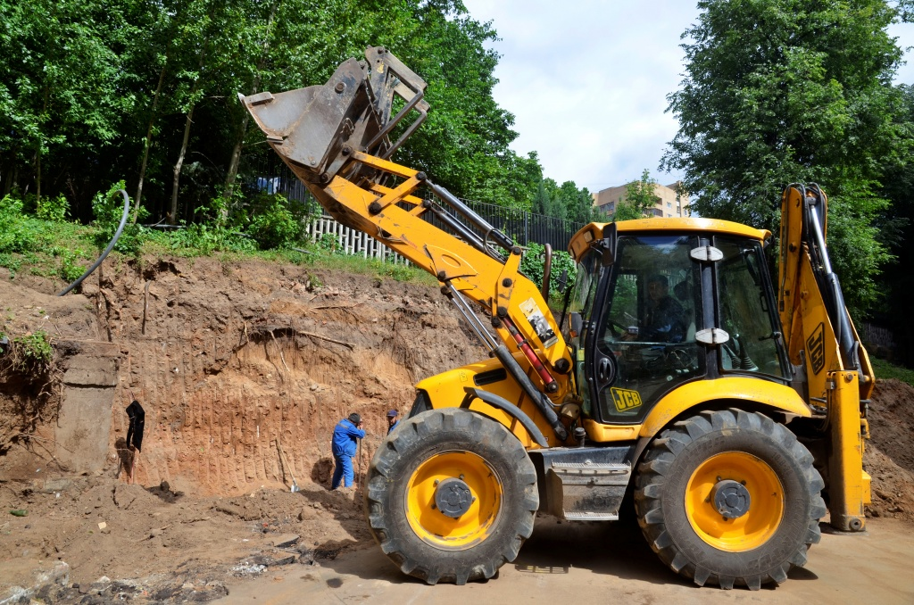

Детские площадки и дороги отремонтируют в Новофедоровском. Фото: архив

В поселении Новофедоровское до 15 июля планируют завершить ремонтные работы дорог, пешеходных зон и на игровых территориях.

— Специалисты уже оборудовали новые детские площадки. До середины месяца сотрудники подрядной организации отремонтируют автомобильные дороги. В планах расширить и обновить тропиночную сеть в деревнях и поселках, — прокомментировал заместитель главы администрации поселения Новофедоровское Сергей Молчанов.

Он добавил, что все ремонтные работы организовали в рамках программы благоустройства по просьбам жителей.

Отметим, что в текущем году представители подрядной организации планируют обустроить еще пять детских и спортивных зон в населенных пунктах.

Адрес страницы: http://tinao.mos.ru/presscenter/news/detail/8204256.html
Префектура Троицкого и Новомосковского административных округов города Москвы

